2.2.1 编译前准备

1. 使用root用户登录ECS。

2. 创建openGauss数据库的安装用户omm及其属组dbgrp。

3. 修改omm用户密码。

4. 创建openGauss源码存放及openGauss安装路径。

5. 下载第三方编译库。

6. 解压下载好的第三方编译库，并重命名为binarylibs。

7. 下载openGauss源码。

8. 使用yum安装依赖包。

9. 将python3的链接设置为python的。

10. 检查python的版本。

11. 修改/opt/software路径的用户所属组及权限。

2.2.2 数据库安装编译

1. 切换omm用户。

2. 设定omm用户的环境变量。

3. 添加环境变量。

4. 使环境变量生效。

5. 进入openGauss源码下，生成配置文件。

6. 执行make命令进行编译。

7. 执行make install安装。

8. 初始化数据库。

9. 启动数据库。

10. 数据库登录。

11. 修改数据库omm账号密码（可选步骤）。

12. 查询数据库版本。

13. 修改数据库的pg_hba.conf文件。

14. 登录数据库并创建＂dboper＂用户，密码为＂dboper@123＂（密码可自定义），同时进行授权，并退出数据库。

15. 修改数据库监听地址。

2.2.3 关卡验证root

1. 验证数据库状态。

2. 验证数据库进程。

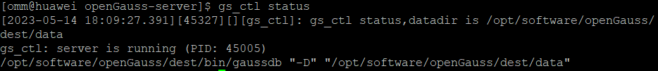

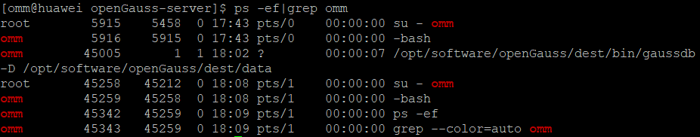

关卡一中，安装数据库的步骤如下：

1. 下载openGauss数据库安装包。

2. 解压安装包并进入解压后的目录。

3. 执行install命令安装openGauss数据库。

4. 配置数据库实例和节点信息。

5. 启动数据库服务。

6. 使用gsql连接数据库并执行SQL语句进行验证。

